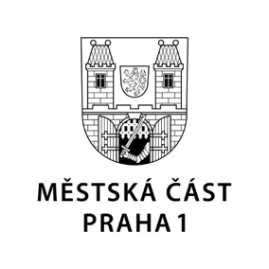

TISKOVÁ ZPRÁVA 1. října 2024

Praha 1 spouští veřejnou sbírku na pomoc lidem v nouzi

Zlepšit sociální a zdravotní situaci obyvatel Prahy 1, kteří čelí akutním a mimořádně nepříznivým sociálním situacím a vyčerpali všechny možnosti řešení, je smyslem nové veřejné sbírky. Vyhlásila ji městská část Praha 1. Občané i firmy mohou přispívat na transparentní účet u České spořitelny s číslem 6644562399/0800 (https://www.csas.cz/cs/transparentni-ucty#/000000-6644562399/Mestska-cast-Praha-1 ).

„Účelem založení veřejné sbírky je především pomoc lidem, kteří se ocitli ve složité sociální situaci. Je to ale i příspěvek k posilování a rozvoji vzájemné solidarity a tolerance mezi lidmi v naší městské části,“ zdůraznila Ivana Antalová, radní Prahy 1 pro sociální věci.

Výtěžek ze sbírky bude využit na poskytnutí mimořádné finanční podpory pro řešení těžkých životních okolností a na financování přímé materiální podpory či služeb. „Hradit se z ní budou například nákupy kompenzačních a zdravotních pomůcek, náklady na lékařské vyšetření, léky nebo specifické léčebné procedury, které nejsou plně hrazeny zdravotním pojištěním,“ upřesnila Antalová. „A také zajištění základních životních potřeb, jako jsou potraviny, hygienické pomůcky, dále pak sportovní vybavení, školní potřeby i volnočasové aktivity pro děti, žáky a studenty ze sociálně znevýhodněných rodin,“ dodala Monika Brzkovská, vedoucí Oddělení samosprávných činností Odboru sociálních věcí Prahy 1.

Peníze ze sbírky se ale budou moci využít také na psychologickou a psychiatrickou pomoc osobám trpícím psychickým stresem nebo traumatem i na financování nákladů na bydlení pro osoby v akutní bytové nouzi, například v důsledku domácího násilí či živelných událostí.

Kontakt pro média:
Karolína Šnejdarová, vedoucí oddělení vnějších vztahů MČ Praha 1 karolina.snejdarova@praha1.cz, +420 720 120 555

